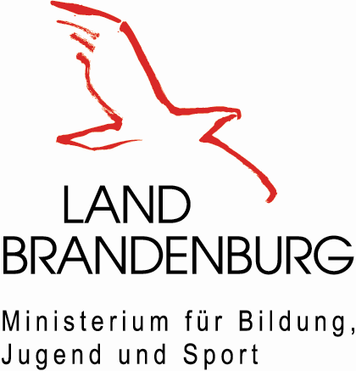 | 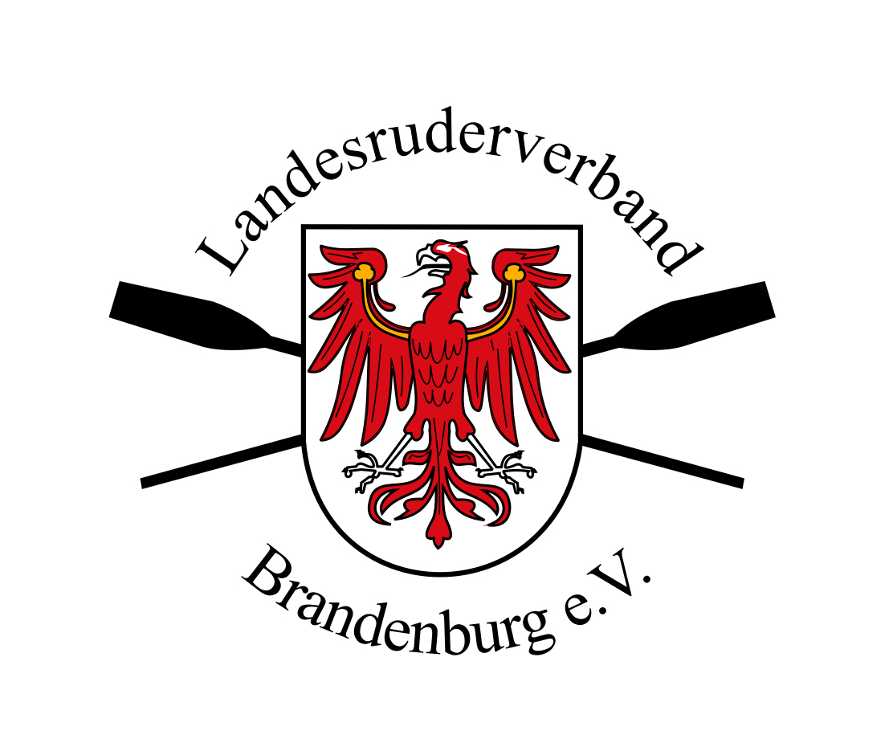 | 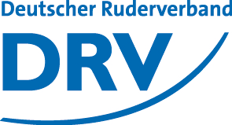 | 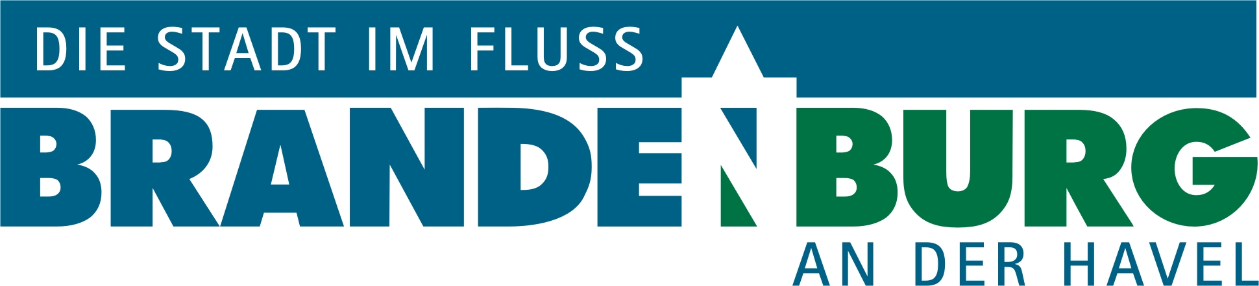  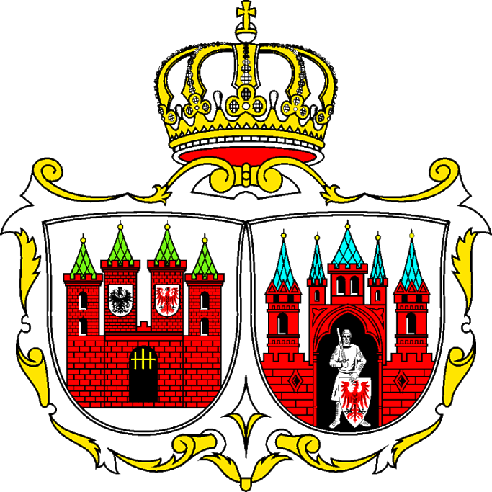

Gemeinsame Presseerklärung

des Ministeriums für Bildung, Jugend und Sport des Landes Brandenburg,
der Stadt Brandenburg an der Havel, des Deutschen Ruderverbandes e.V.
und des Landesruderverbandes Brandenburg

Keine Ruder-WM 2015 in Deutschland

Deutscher Ruderverband steigt wegen zu hoher finanzieller Risiken aus dem Bewerbungsverfahren aus

Bei einem Spitzengespräch am gestrigen Dienstag, den 24. Mai 2011, im Ministerium für Bildung, Jugend und Sport des Landes Brandenburg wurde entschieden, dass sich Deutschland nicht weiter am Bewerbungsverfahren um die Austragung der Ruderweltmeisterschaften im Jahr 2015 beteiligt. An dem Treffen in Potsdam nahmen unter anderem Sportministerin Martina Münch und Brandenburgs Oberbürgermeisterin Dr. Dietlind Tiemann sowie Siegfried Kaidel, Präsident des Deutschen Ruderverbandes e.V. (DRV), und Hartmut Duif, Präsident des Landesruderverbandes Brandenburg e.V. (LRV), teil.

Die von den Beratungsteilnehmerinnen und -teilnehmern gemeinsam getroffene Entscheidung hat zur Folge, dass die umfangreichen Bewerbungsunterlagen zwar fristgerecht fertig gestellt wurden, das „Bid Book“ nun vom DRV bis zum offiziellen Abgabetermin am 31. Mai2011 aber nicht an den Ruderweltverband FISA übergeben wird.

Grund für den Rückzug aus dem Bewerbungsverfahren sind nicht nur die enormen Geldforderungen in Höhe von rund 650.000 Euro, die die FISA im Gegensatz zu früheren internationalen Meisterschaften inzwischen für die Abgabe der Bewerbung, den WM-Zuschlag und die Übernahme der Werberechte erhebt und die vom Ausrichter bereits im Vorfeld der WM zu erfüllen sind. Die Aufstellung eines seriösen Finanzplanes wurde außerdem dadurch erschwert, dass die FISA bei ihrem Inspektionsbesuch Anfang März 2011 forderte, dass für die Arbeit des WM-Organisationsteams über mehrere Jahre hauptamtliches Personal einzuplanen sei und nicht – wie in Brandenburg an der Havel bisher üblich – ausschließlich auf dem Ehrenamt basieren darf. Selbst bei konservativen Schätzungen hätte das zu vorher nicht geplanten zusätzlichen Personalausgaben von deutlich mehr als 600.000 Euro geführt.

Um die mit den genannten FISA-Forderungen entstandene Deckungslücke im Finanzplan schließen zu können, wären Zuschüsse aus den öffentlichen Haushalten notwendig gewesen, die weit über die bereits von Bund, Land und Stadt mögliche und zugesagte Unterstützung der WM-Bewerbung hinaus gehen würde. In Anbetracht einer Reihe von nicht kalkulierbaren Risiken, wie zum Beispiel hinsichtlich der prognostizierten Besucherzahlen und der möglichen Werbeeinnahmen, und mit Blick auf die Erfahrungen von Neuseeland, wo nach der WM 2010 ein Defizit von etwa 1,3 Millionen Euro zu verzeichnen ist, wurde letztlich der Rückzug aus dem aktuellen Bewerbungsverfahren um die Ruder-WM 2015 beschlossen.

Trotz dieser Entscheidung erklärten alle Beteiligten unisono, dass das Interesse an der Durchführung großer internationaler Regatten in Brandenburg an der Havel ungebrochen ist, denn die in den vergangenen Jahren mit großem Aufwand ausgebaute traditionsreiche Wettkampfanlage auf dem Brandenburger Beetzsee bietet dafür beste technische und infrastrukturelle Voraussetzungen. Und auch die sportbegeisterten Havelstädter haben schon oft bewiesen, dass sie gute Organisatoren und weltoffene Gastgeber sind. Wichtig sei jedoch, dass die von den Wassersportverbänden geforderten Rahmenbedingungen in Zukunft besser erfüllbar sind.

Ansprechpartner für Nachfragen:

Deutscher Ruderverband e.V.
Dr. Dag Danzglock, 2. Vorsitzender
Telefon: 01522 – 260 33 70
E-Mail: dag.danzglock@ruderdeutschland.com

Landesruderverband Brandenburg e.V.
Hartmut Duif, Präsident
Telefon: 0171 – 53 11 976
E-Mail: hartmut.duif@t-online.de

Ministerium für Bildung, Jugend und Sport des Landes Brandenburg
Stephan Breiding, Pressesprecher
Telefon: 0331 – 866 35 20
E-Mail: stephan.breiding@mbjs.brandenburg.de

Stadt Brandenburg an der Havel:
Guido Zimmer, Pressesprecher
Tel.: 03381 – 58 70 20
E-Mail: guido.zimmer@stadt-brandenburg.de

